转账时候所留手机号码——关注公众号( 电子票服务)——等出现开票信息（如图一所示）——上安徽省财政厅官网（图二）——服务直通车——票据查询系统——输入开票信息——收到电子发票

最后不要忘记，登录协会会员系统，上传电子发票（开票信息多种渠道收到，只要看见开票信息就上安徽省财政厅官网，验证发票）

公众号：电子票服务

【安徽省财政厅】查验网站: http://czpj.ahzwfw.gov.cn/

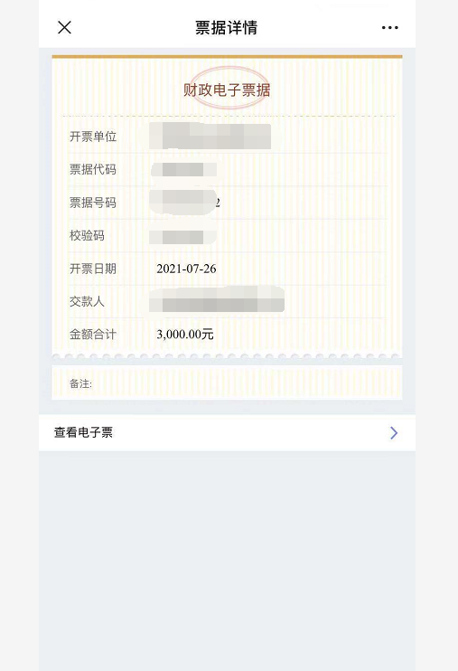图一

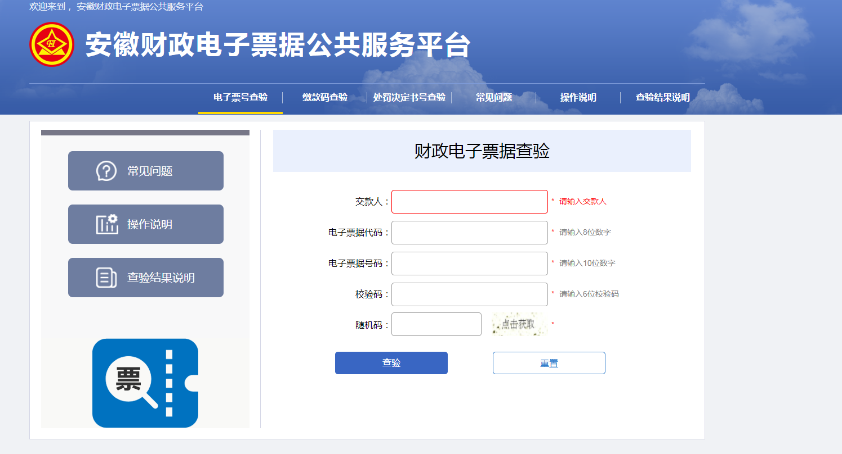图二

2021缴费文件
http://www.hfjzxh.com/xinxigongkai/1377.html

